INFORMACJA PRASOWA
Podaruj dziecku Prezent życia!

Warszawa, 1 czerwca 2021 r.

Czy pamiętasz swój najukochańszy prezent z dzieciństwa? Pluszowy miś, lalka czy klocki, które do tej pory budzą miłe wspomnienia? Dziś, w tym szczególnym dniu, możesz podarować dziecku prezent, który nie tylko zapamięta na wiele lat, ale który może uratować mu życie.

Dzień Dziecka to szczególny dzień w życiu najmłodszych. Wielu rodziców zastanawia się, jak umilić tę okazję swoim pociechom. Wyprawa na lody, wspólna zabawa czy drobny upominek to najczęstsze pomysły rodziców. A gdyby tego dnia obdarować nie tylko swoje dzieci, ale też te, które nawet nie wiedzą, że jest ich święto? Możesz zostać ich bohaterem i podarować prezent, który zapamiętają do końca życia. Taką możliwość daje akcja UNICEF Polska „Prezenty bez Pudła”.
Na stronie prezentybezpudla.pl znajduje się lista najbardziej potrzebnych produktów humanitarnych, które UNICEF dostarcza dzieciom na całym świecie. Produkty te realnie ratują zdrowie dzieci oraz poprawiają warunki ich życia. Każdy może wybrać z listy konkretny produkt-prezent, który chce podarować, a następnie przekazać organizacji darowiznę na zakup tego produktu. UNICEF w imieniu darczyńcy, niczym najlepsza firma kurierska na świecie, dostarczy produkt najbardziej potrzebującemu dziecku, nawet w najodleglejszym zakątku globu.
Produkty-prezenty są bardzo zróżnicowane, a każdy z pewnością znajdzie coś dla siebie. Można wybrać spośród kilku kategorii produktów: od moskitiery, przez apteczkę pierwszej pomocy, po plecaki szkolne czy piłki nożne. Każdy z tych prezentów sprawia dzieciom ogromną radość. Mamy pewność, że dziecko zapamięta ten prezent na wiele lat. Niejednokrotnie będzie to jedyny prezent, jaki otrzymały w swoim życiu.

„Prezenty bez Pudła” najlepiej prezentują się w użyciu
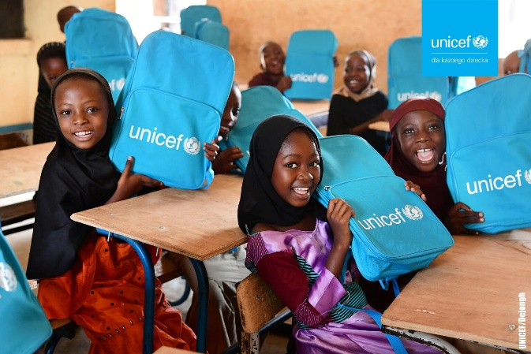
Produkty dostępne w ofercie „Prezentów bez Pudła” być może nie wyglądają spektakularnie. Swoją wartość zyskują w rękach dzieci i ich rodzin, którym pomagają przetrwać najcięższe chwile. Dzieci ze szkoły w Niamey w Nigrze otrzymały właśnie nowe plecaki szkolne od UNICEF. Dla wielu z nich to pierwszy tornister w życiu! Rodziców nie stać na zapewnienie swoim dzieciom podstawowych materiałów edukacyjnych, dlatego mogą liczyć jedynie na pomoc od darczyńców UNICEF. Dwa plecaki szkolne to koszt niecałych 30 zł.

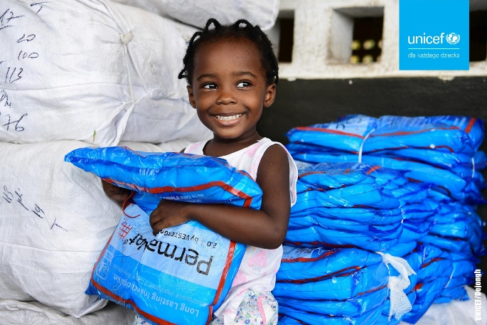
Wśród „Prezentów bez Pudła” są też produkty, które chronią zdrowie i życie dzieci. Jednym z takich produktów jest moskitiera. Na całym świecie co pięć minut jedno dziecko umiera na skutek malarii! Możemy ocalić ich życie podarowując moskitierę dzieciom takim jak 2-letnia Marie z Wybrzeża Kości Słoniowej. Dziewczynka przyszła wraz ze swoim tatą do punktu odbioru moskitier, które UNICEF dostarczył dzięki wsparciu darczyńców. Dwie moskitiery to koszt 20 zł.

UNICEF nie zapomina także o sporcie i zabawie. W wielu regionach świata, szczególnie w miejscach ogarniętych przez konflikty, dzieci potrzebują choć namiastki normalności. Piłki czy skakanki dystrybuowane przez organizację, pozwalają dzieciom na przeżycie chwil beztroskiego dzieciństwa. Taki prezent to niejednokrotnie jedyna zabawka najmłodszych. Piłka do koszykówki to koszt niecałych 30 zł.
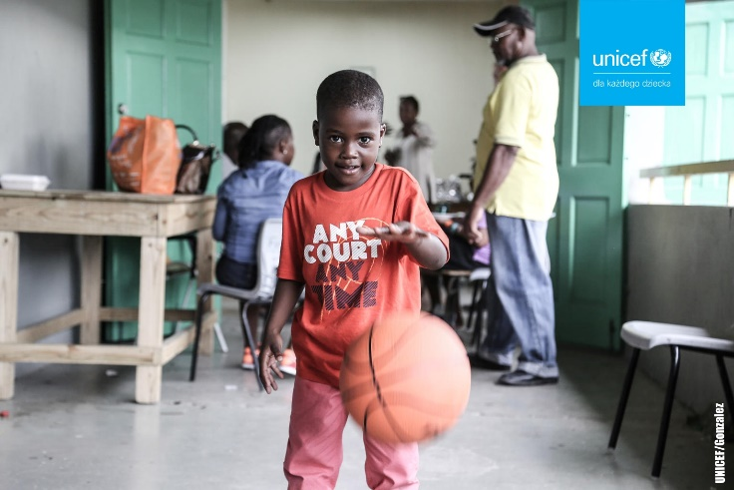

W dniu, w którym wszyscy myślimy o dzieciach i składamy im życzenia, zastanówmy się nad losem najbardziej potrzebujących najmłodszych. Być może przez podarowanie „Prezentu bez Pudła” staniemy się ich cichymi bohaterami, a każdy dzień będą przeżywać jak Dzień Dziecka. Wejdź na prezentybezpudla.pl i odmień życie dziecka!

###
O UNICEF
UNICEF to organizacja humanitarna i rozwojowa od 75 lat działająca na rzecz dzieci. Od ratujących życie szczepień, przez budowę szkół, po natychmiastową pomoc w sytuacji klęski humanitarnej - UNICEF robi wszystko, aby dzieciom żyło się lepiej. Pracuje w małych wioskach i z rządami państw, bo uważa, że każde dziecko, niezależnie od miejsca urodzenia, koloru skóry czy religii, ma prawo do zdrowego i bezpiecznego dzieciństwa. Więcej informacji na stronie unicef.pl

